ТЕХНОЛОГИЧЕСКАЯ КАРТА УРОКА

Целевая аудитория | 6-7 классы общеобразовательных организаций всех форм и профилей обучения;  5 класс гимназий, лицеев, где учатся дети с высокой степенью мотивации к обучению и высокой скоростью обучения.  Количество обучающихся: 15-30 человек.  Наиболее оптимальное – 20-25 человек.
Продолжи-тельность | 45 мин. в стандартных условиях урочной или внеурочной деятельности
Тема Урока | «Общественные финансы в жизни современного человека»  или  «Взаимоотношения человека с государством: общественные финансы»
Цель Урока | Формирование понимания у обучающихся, что такое государственный и местный бюджеты, из чего они состоят (доходы и расходы) и как граждане могут повлиять на приоритетность расходования местного бюджета
Планируемые результаты | Личностные:  - понимание разницы между семейными (личными) финансами и государственными и муниципальными;  - понимание возможности общественного участия в формировании расходов местного бюджета;  Метапредметные:  - развитие умения устанавливать причинно-следственные связи между уплатой налогов и наличием общественных благ в месте своего проживания;  - приобретение опыта работы в группах, решения задачи на выбор и обоснование своего выбора;  Предметные:  - представление о бюджете государства и о бюджете муниципалитета;  - знание о том, что входит в расходную часть государственного и местного бюджетов, а что в их доходную часть.
Используемые образоват. технологии, методы обучения | Методический прием «Раскладывание карточек»  Метод беседы  Кейс-метод
Формы организации учебной деятельности | Фронтальная (весь класс)  Групповая (5 групп)
Технические условия | - ПК с хорошим экраном (возможность показывать презентацию).  - Желательно сделать рассадку учащихся для удобной работы в группах с возможностью писать (парты / столы и стулья).  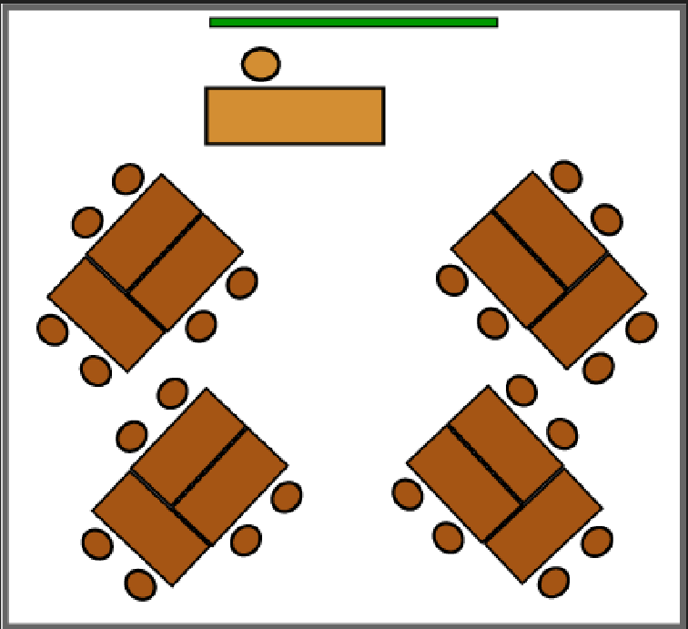  Актовый зал с прикреплёнными стульями и отсутствием столов не подойдет. Актовый зал можно использовать, если есть возможность расставить столы и стулья в нем, установить экран и доску (меловую или маркерную).
Предварит. подготовка учащихся | Не требуется
Предварит. подготовка к проведению урока | Требуется:  - загрузить презентацию, проверить кликер;  - распечатать приложения №1 «Карточки» по одному комплекту для каждой команды;  - распечатать приложения №2 (для спикера); спикер заранее должен ознакомиться с его содержанием, т.к. в нем изложены подробные пояснения и комментарии по содержанию беседы с учащимися в рамках этапа 2;  - распечатать приложение №3 «Задание 2» по 2 экз. на каждую команду;  - подготовить ватманы и клей-карандаши;  - расставить парты и стулья для организации фронтальной и групповой работы учащимися.
Дидактический материал | - Презентация  - Приложение №1 «Карточки»  - Приложение №2 «Комментарии для спикера»  - Приложение №3 «Задание 2»  - Ватманы - 5 шт.  - Клей-карандаш - 5 шт.
Этапы урока, тайминг | Этап 1: Представление и введение в проблематику, 5 мин.  Этап 2: Обсуждение вопроса «Что такое доходы и расходы государственного и муниципального бюджетов и из чего они состоят», 20 мин.  Этап 3: Составление расходной части местного бюджета, 17 мин.  Этап 4: рефлексия, подведение итогов, 3 мин.

